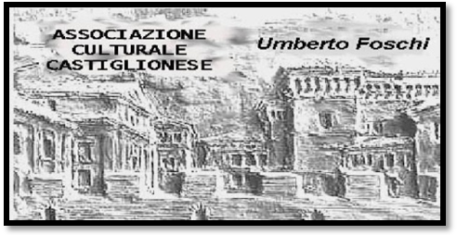**Associazione Culturale Castiglionese**

“Umberto Foschi”

Via Zattoni 2/A

48125 Castiglione di Ravenna

Sabato 15 febbraio 2014 ore 20, 45 nella sala sociale

**Ugo Antonelli,**

**nostro socio e stimato viaggiatore documentarista , socio del T.U.M ed anche coordinatore del Cineclub ” I Corti Mobidik”, ci presenterà un suo** film **documentario**

**“Giuseppe Maestri e la sua Ravenna sognata”**

Questo film è stato realizzato a partire dal 2001 nella bottega di Giuseppe Maestri, il grande maestro incisore scomparso da alcuni anni.

Il documentario propone il profilo di questo grande artista santalbertese e ravennate nella sua dimensione più personale , di grande artigiano delle tecniche dell’incisione, ma anche di maestro generoso nel trasmettere la sua arte ai propri allievi, nonché di artista egli stesso, capace di una creatività venata di grande poesia e pervasa dall’amore della sua terra e della sua Ravenna.

Antonelli si è avvalso dell’apporto prezioso di Franco Gabici, che accompagna le immagini illuminando con grande efficacia e altrettanto affetto la figura di Maestri artista, ma soprattutto di uomo, dotato di una profonda cultura e di una raffinata creatività.

“Maestri è stato un grande artista e le sue incisioni parlano meglio di qualsiasi discorso. In esse sta racchiuso tutto il suo mondo e il suo sentire. Un sentire “a colori” con l’ ingenuità serena del bambino che rivolge lo sguardo sul mondo per capirne e penetrarne i misteri. Ma i colori, disse una volta l’artista, sono anche una forma di protesta personale di fronte al grigiore del mondo.”

Al termine seguirà un momento conviviale offerto a tutti gli intervenuti

Si ringrazia la Banca di Credito Cooperativo ravennate e imolese di Castiglione di Ravenna per la collaborazione